Листок издан по благословению епископа Колпашевского и Стрежевского Силуана.
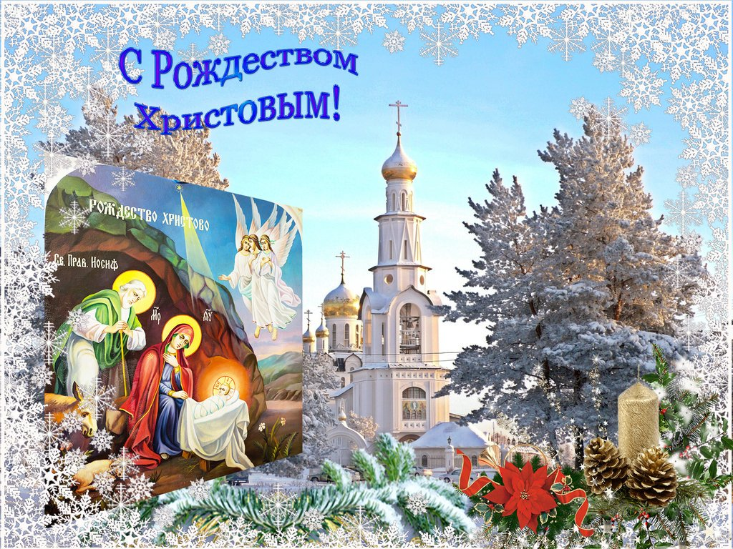
приходом Храма Всех святых с. Чажемто и назван в честь св.блгв. кн. Петра и кн. Февронии Муромских (память 8 июля. День Семьи, Любви и Верности)
«СЕКРЕТЫ
семейного счастья»
Декабрь 2018 года
Из проповеди священника Даниила Сысоева:
Во имя Отца и Сына и Святого Духа!
Сегодня мы празднуем удивительный день, как предсказывали в древности пророки. Родился маленький ребенок – вечный Сын, Который дан для примирения между Богом и людьми, с Которого начинается великое выздоровление всего человеческого рода.
Солнце порождает солнце, Бог-Отец в вечности порождает Сына, пламя вырывается из пламени и пребывает при этом внутри этого бесконечного пламени. Все мы были посвящены в этот Тройственный Свет во время крещения, но никто не может выдержать даже приближение к этому бесконечному Свету.
Из этой бесконечной славы и бесконечной силы к нам изливается сегодня благодать. Не можем жить без этой силы, потому что Бог есть жизнь, но мы не можем и встретиться с этой силой! Зло и грех так разложили нас, что мы не способны удержать эту силу и не вспыхнуть, и не сгореть от этого бесконечного пламени. Божье пламя уничтожает всякий грех, а человек, который вцепился в грех руками и ногами, вспыхивает и сгорает вместе с ним. Сегодня наконец-то происходит великое выздоровление всех тех, кто захотел принять благодать. Сегодня Бог становится человеком, чтобы человек стал Богом.
В момент творения во всех была Божья искра, мы были причастны этому несотворенному свету, имели глаза, чтобы видеть этот бесконечный свет, имели сердце, чтобы чувствовать эту бесконечную любовь, имели могущество, чтобы не уничтожаться в этом бесконечном свете. Но первые люди захотели заполучить большее, им было обещано, что они станут богоподобными существами, но при помощи Бога. Но приполз змей и сказал: «Вы будете, как боги, знающие добро и зло» (Быт. 3:5).
Змей заставил людей отказаться от Бога и предложил самим стать как боги, решать, что есть добро, а что зло. И многие до сих пор повторяют древнюю ложь змея, говоря, что ни Бог, ни Церковь не нужны, мы сами решим, что такое хорошо, а что такое плохо. На что Бог отвечает согласием, но предупреждает о неминуемой гибели без Него, так как человек не всевидящ и склонен ошибаться. И люди, удалившиеся от Бога, стали разлагаться и распадаться, и эти губительные процессы продолжаются до сих пор. Если бы Бог был только справедлив, то Он бы сказал: «Я вас предупреждал, вы сами выбрали, что хотели, то и получите».
Но наш Бог есть Бог милосердия и щедрости, Его любовь превосходит всякое воображение. И за своих врагов, кто выступал против Него, кто сражался против Него, кто хамил Богу и со всяким усердием нарушал все Его заповеди и продолжает это делать до сих пор, вот за них Бог посылает Сына Своего в мир для того, чтобы умереть, и очистить их Своим воплощением и искуплением. И вот сегодня великий день, когда появился Еммануил – с нами Бог! И мы узнали об этом, потому что Бог стал человеком. Во Христе мы получили усыновление, во Христе, через крещение и через Причастие мы сами становимся детьми Божьими. Каков великий дар! Нас, созданных из пыли и грязи, обладающих ограниченными знаниями, подверженных и сну, и недоеданию, и перееданию, нас, тленных, слабых людей Бог делает своими детьми. Потому что соединившийся с Сыном становится сыном, тот, кто соединился с Богом, становится Богом. Тот, кто стал причастным бессмертной жизни, сам получает бессмертие.
Да, мы не получаем бессмертие тела. Мы получаем большее. Мы получаем воскресение тела! Наше тело, которое умирает, будет восстановлено, чтобы жить во веки веков перед лицом Бога и от Него черпать и силу, и славу, и могущество, и любовь. Сегодняшний день – это день появления Посредника. Христианам нужно не просто молится Богу, нам нужно большее, нужно встретиться и соединиться с Богом! А как это сделать без Посредника? Никак! Кто из нас способен прорвать небеса? Никто! Можете разорвать пространство и остановить время? Может ли человек получить бессмертие без Посредника? Нет, не может! Христиане имеют Посредника и знают Бога. Бог открыл и явил нам Себя. Мы не только видим Бога, но и, в прямом смысле, вкушаем своими устами Его Плоть и Кровь, тем самым становимся членами Тела Христа. В нас бьет жизнь бесконечная, мы получаем разум Бога, и Он лично обучает нас как своих детей.
Поэтому будем радоваться и веселиться. Сегодня появился у нас Посредник. Сегодня мы получили связь с Богом. Теперь мы можем общаться с Богом лицом к лицу.
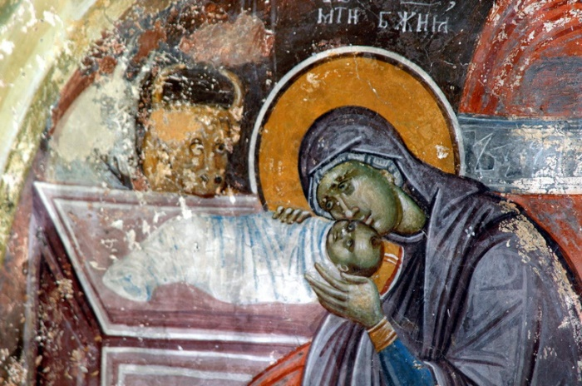
Христос сказал: «Видевший Меня видел Отца» (Ин. 14:9). По Христу был спроектирован и человек, каждый из нас носит на себе опечаток Иисуса Христа.
И вот, Первообраз является, чтобы испорченную карикатуру восстановить в изначальном виде. Чтобы нас, которые стали похожи не на Бога, а на обезьяну, сделать все-таки Богами. Мы сделаны руками Бога и являемся Его детьми, которым предназначено жить вместе с Ним. Так что будем благодарить Бога за великий дар милосердия. Будем стараться обожиться. Христос на земле затем, чтобы мы вознеслись на Небеса! Аминь!

«Есть праздники, которые имеют свой запах. На Пасху, Троицу и на Рождество в воздухе пахнет чем-то особенным. Даже неверующие любят эти праздники. Мой брат, например, толкует, что Бога нет, а на Пасху первый бежит к заутрене» (А. П. Чехов, рассказ «На пути»).

И.Шмелёв. Глава из книги «Лето Господне». Рождество.
«Лето Господне» - одно из наиболее известных произведений Ивана Шмелёва. Впервые оно было издано в полном варианте в 1948 году в Париже. Это автобиографическое произведение. Глазами простого мальчика в нем описана жизнь в купеческой патриархальной семье в дореволюционной России.

Ты хочешь, милый мальчик, чтобы я рассказал тебе про наше Рождество. Ну, что же… Не поймешь чего — подскажет сердце.
Наше Рождество подходит издалека, тихо. Глубокие снега, морозы крепче. Увидишь, что мороженых свиней подвозят, — скоро и Рождество. Шесть недель постились, ели рыбу. Кто побогаче — белугу, осетрину, судачка, наважку; победней — селедку, сомовину, леща… У нас, в России, всякой рыбы много. Зато на Рождество — свинину, все. В мясных, бывало, до потолка навалят, словно бревна, — мороженые свиньи. Окорока обрублены, к засолу. Так и лежат, рядами, — разводы розовые видно, снежком запорошило.
А мороз такой, что воздух мерзнет. Инеем стоит, туманно, дымно. И тянутся обозы — к Рождеству. Обоз? Ну, будто, поезд… только не вагоны, а сани, по снежку, широкие, из дальних мест. Гусем, друг за дружкой, тянут. Лошади степные, на продажу. А мужики здоровые, тамбовцы, с Волги, из-под Самары. Везут свинину, поросят, гусей, индюшек, — «пылкого морозу».
Перед Рождеством, на Конной площади, в Москве, — там лошадями торговали, — стон стоит. А площадь эта… — как бы тебе сказать?.. — да попросторней будет, чем… знаешь, Эйфелева-то башня где? И вся — в санях. Тысячи саней, рядами. Прямо из саней торговля. И без весов, поштучно больше. Широка Россия, — без весов, на глаз. Бывало, фабричные впрягутся в розвальни, — большие сани, — везут-смеются. Горой навалят: поросят, свинины, солонины, баранины… Богато жили.
Перед Рождеством, дня за три, на рынках, на площадях, — лес елок. А какие елки! Этого добра в России сколько хочешь. Не так, как здесь, — тычинки. У нашей елки… как отогреется, расправит лапы, — чаща. На Театральной площади, бывало, — лес. Стоят, в снегу. А снег повалит, — потерял дорогу! Мужики, в тулупах, как в лесу. Народ гуляет, выбирает. Собаки в елках — будто волки, право. Костры горят, погреться. Дым столбами. Морозная Россия, а… тепло!..
В Сочельник, под Рождество, — бывало, до звезды не ели. Кутью варили, из пшеницы, с медом; взвар — из чернослива, груши, шепталы… Ставили под образа, на сено.
Почему?.. А будто — дар Христу. Ну… будто, Он на сене, в яслях. Бывало, ждешь звезды, протрешь все стекла. На стеклах лед, с мороза. Вот, брат, красота-то!.. Елочки на них, разводы, как кружевное. Ноготком протрешь — звезды не видно? Видно! Первая звезда, а вон — другая… Стекла засинелись. Стреляет от мороза печка, скачут тени. А звезд все больше. А какие звезды!.. Форточку откроешь — резанет, ожжет морозом. И звон услышишь. И будто это звезды — звон-то! Морозный, гулкий, — прямо, серебро. Такого не услышишь, нет. В Кремле ударят, — древний звон, степенный, с глухотцой. А то — тугое серебро, как бархат звонный. И все запело, тысяча церквей играет. Такого не услышишь, нет.
Ко всенощной. Валенки наденешь, тулупчик из барана, шапку, башлычок, — мороз и не щиплет. Выйдешь — певучий звон. И звезды. Калитку тронешь, — так и осыплет треском. Мороз! Снег синий, крепкий, попискивает тонко-тонко. По улице — сугробы, горы. В окошках розовые огоньки лампадок. Звездный звон, певучий, — плывет, не молкнет; сонный, звон-чудо, звон-виденье, славит Бога в вышних, — Рождество.
Идешь и думаешь: сейчас услышу ласковый напев-молитву, простой, особенный какой-то, детский, теплый… — и почему-то видится кроватка, звезды.
Рождество Твое, Христе Боже наш,
Возсия мирови Свет Разума…
И почему-то кажется, что давний-давний тот напев священный… был всегда. И будет.
Идешь из церкви. Все — другое. Снег — святой. И звезды — святые, новые, рождественские звезды. Рождество! Посмотришь в небо. Где же она, та давняя звезда, которая волхвам явилась? Вон она: над Барминихиным двором, над садом! Каждый год — над этим садом, низко. Она голубоватая. Святая. Бывало, думал: «Если к ней идти — придешь туда. Вот, прийти бы… и поклониться вместе с пастухами Рождеству! Он — в яслях, в маленькой кормушке, как в конюшне… Только не дойдешь, мороз, замерзнешь!» Смотришь, смотришь — и думаешь: «Волсви же со звездою путеше-эствуют!..»
Волсви?.. Значит — мудрецы, волхвы. А, маленький, я думал — волки. Тебе смешно? Да, добрые такие волки, — думал. Звезда ведет их, а они идут, притихли. Маленький Христос родился, и даже волки добрые теперь. Даже и волки рады. Правда, хорошо ведь? Хвосты у них опущены. Идут, поглядывают на звезду. А та ведет их. Вот и привела. Ты видишь, Ивушка? А ты зажмурься… Видишь — кормушка с сеном, светлый-светлый мальчик, ручкой манит?.. Да, и волков… всех манит. Как я хотел увидеть!.. Овцы там, коровы, голуби взлетают по стропилам… и пастухи, склонились… и цари, волхвы… И вот, подходят волки. Их у нас в России много!.. Смотрят, а войти боятся. Почему боятся? А стыдно им… злые такие были. Ты спрашиваешь — впустят? Ну, конечно, впустят. Скажут: ну, и вы входите, нынче Рождество! И звезды… все звезды там, у входа, толпятся, светят… Кто, волки? Ну, конечно, рады.
И в доме — Рождество. Пахнет натертыми полами, мастикой, елкой. Лампы не горят, а все лампадки. Печки трещат-пылают. Тихий свет, святой. В холодном зале таинственно темнеет елка, еще пустая, — другая, чем на рынке. За ней чуть брезжит алый огонек лампадки, — звездочки, в лесу как будто… А завтра!..
А вот и — завтра. Такой мороз, что все дымится. На стеклах наросло буграми. Солнце над Барминихиным двором — в дыму, висит пунцовым шаром. Будто и оно дымится. От него столбы в зеленом небе. Вот мороз!..

История Рождественской ёлки.
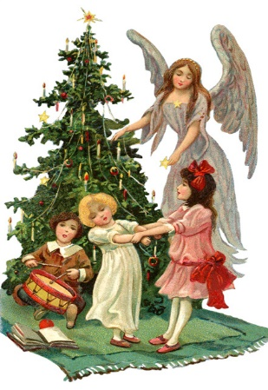
В России впервые правило украшать в Новый год ёлочными лапками и деревцами дома ввёл Пётр первый, по германскому образцу. Издал указ, но традиция не прижилась. Потом эту немецкую моду пыталась привить Екатерина вторая. Безуспешно. И только в середине 19 века россияне вдруг почувствовали, что ёлка, поставленная на Рождество Христово, украшенная ангелочками, освещённая Вифлеемской звездой, с колыбелькой Младенца-Христа под ветками, объединяет и сближает вокруг себя всю семью. За эту теплоту и нежность полюбили в России ёлочку на Рождество. И традиция прижилась, как родная.
(Сегодня это чувство мы перенесли на новогоднюю ёлку - Новый год празднуем только в семье).
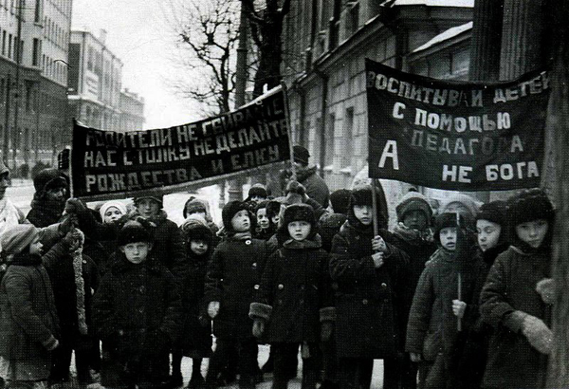
После революции вера в Бога запрещалась, поэтому не сразу, но в 1929 году официально запретили и празднование Рождества Христова, а вместе с ним и ёлку, потому что она «говорит» о Христе.
Дни главных церковных праздников заменили на новые, революционные — «комсомольское рождество». Комсомольцы в рождественские дни повсеместно обходили дома с красной звездой и пением революционных песен, «славя Советскую власть по примеру того, как подростки славят Рождество Христово», и устраивали «красные ёлки», украшая их вместо фигурок ангелов и младенцев в колыбели пятиконечными звездами и гирляндами красных флажков.
По своему размаху «комсомольское анти Рождество» в 1930 году не знало себе равных. В Рождество по всем городам и многим деревням с небывалым масштабом прошли карнавальные «похороны религии». Колонны демонстрантов шествовали с красными знамёнами и антирелигиозными плакатами, на грузовиках везли ряженых в «попов» и «монахов» комсомольцев.
На площадях устанавливали приготовленные для сожжения рождественские ёлки с развешенными на них куклами, изображавшими священников. Комсомольские митинги завершались сожжением ёлки и танцами. В этом сожжении и плясках было что-то дикое и языческое.
Простой народ при приближении карнавальных комсомольских процессий, не желая смотреть на богохульства, отвратительные даже для неверующих кривляния безбожников, закрывал ворота и окна, гасил огни в домах.
В каждой школе и детском саду висели плакаты: «Родители, не сбивайте нас с толку — не делайте Рождества и ёлку!». Детские журналы взывали к юным читателям: «Теперь мы все должны бороться против ёлки!».
Журнал «Юный натуралист» в статьях «Вред рождественской ёлки» и «Рождество Христово — поповская сказка» призывал «не тратить ни копейки на праздник Рождества». А детский журнал «Чиж» опубликовал стишок поэта-авангардиста Введенского «Не позволим», в котором были такие слова:
Только тот, кто друг попов, ёлку праздновать готов!
Мы с тобой — враги попам, Рождества не надо нам.
Некоторые, однако, продолжали украшать елку к Рождеству, иногда даже воспитатели в детских садах осмеливались последовать дореволюционной традиции и устроить праздник для детей, но в таких случаях, как вспоминает писательница Ирина Токмакова, окна приходилось занавешивать пледами, чтобы никто не увидел.
Официальный запрет на ёлку и празднование Нового года в СССР продержался до 1935 года — 6 лет! Декрет Совнаркома 1936 года вводил официальное празднование Нового года, но не Рождества. Поспешно разрабатывался советский новогодний ритуал, наполнивший иным смыслом былую рождественскую традицию.
Счастью советских людей не было предела: в течение одного часа на Зацепском рынке Москвы раскупили 700 ёлок. Правда, наряжать ёлки было нечем, ёлочных игрушек в магазинах не было, но голь на выдумку хитра! Гастроном № 1 ГУМа за 2 дня до Нового года распродал годовой запас грецких орехов для ёлочных украшений… На ёлку вешали конфеты, яблочки, орешки, бублики, бумажные игрушки…
С тех пор «рождественская ёлка» в советской России устойчиво воспринималась как «новогодняя», таким способом советская идеология попыталась заменить религиозные христианские праздники официальными светскими праздниками. Венчала ёлку уже не восьмиконечная Вифлеемская звезда, а красная пятиконечная, а ёлочные игрушки изображали не ангелов, а «героев революции», красных трубачей, барабанщиков и кавалеристов в будённовках, а на шарах — портреты Ленина, Сталина, Маркса и Энгельса.
На встрече Нового 1937 года в московском Доме Союзов впервые появилась спутница и внучка Деда Мороза Снегурочка — русский сказочный персонаж, не связанный с празднованием Рождества Христова. Появились новые персонажи новогоднего празднества — Старый год и юный мальчик Новый год…
Традиция празднования 7 января Рождества на государственном уровне была возрождена в России в 1991 году.
Не смотря на все государственные запреты, Рождество всегда отмечалось в церковных обрядах, ведь церковь была отделена от государства. Тайно отмечать Рождество не прекращали и в русском православном мире, в глубоко верующих христианских семьях, не смотря на все запреты.
И какое счастье, что теперь мы отмечаем самые любимые, самые светлые и радостные зимние праздники, не скрываясь.
Адрес сайта прихода Всех святых с.Чажемто: http://chazemto.cerkov.ru/ Здесь вы можете найти другие выпуски газеты «Секреты семейного счастья». Уважаемые читатели! Просим не использовать газету в бытовых нуждах. Прочтите сами и передайте близким.

